Anneaux et arithmétique
Table des matières
Cours 2
Anneaux 2
Corps 3
Idéaux – divisibilité 3
Anneau Z 4
Anneau de polynômes 4
L'anneau Z/nZ 5
Algèbre 7
Méthode 8
Démontrer que (A,+,×) est un anneau 8
Déterminer les éléments inversibles d'un anneau 8
Calcul algébrique dans un anneau 10
Résoudre une équation dans Z/nZ 11
Décomposer un polynôme en produit d'irréductibles 13
Déterminer qu'un polynôme est irréductible sur Q 14

Cours

Anneaux
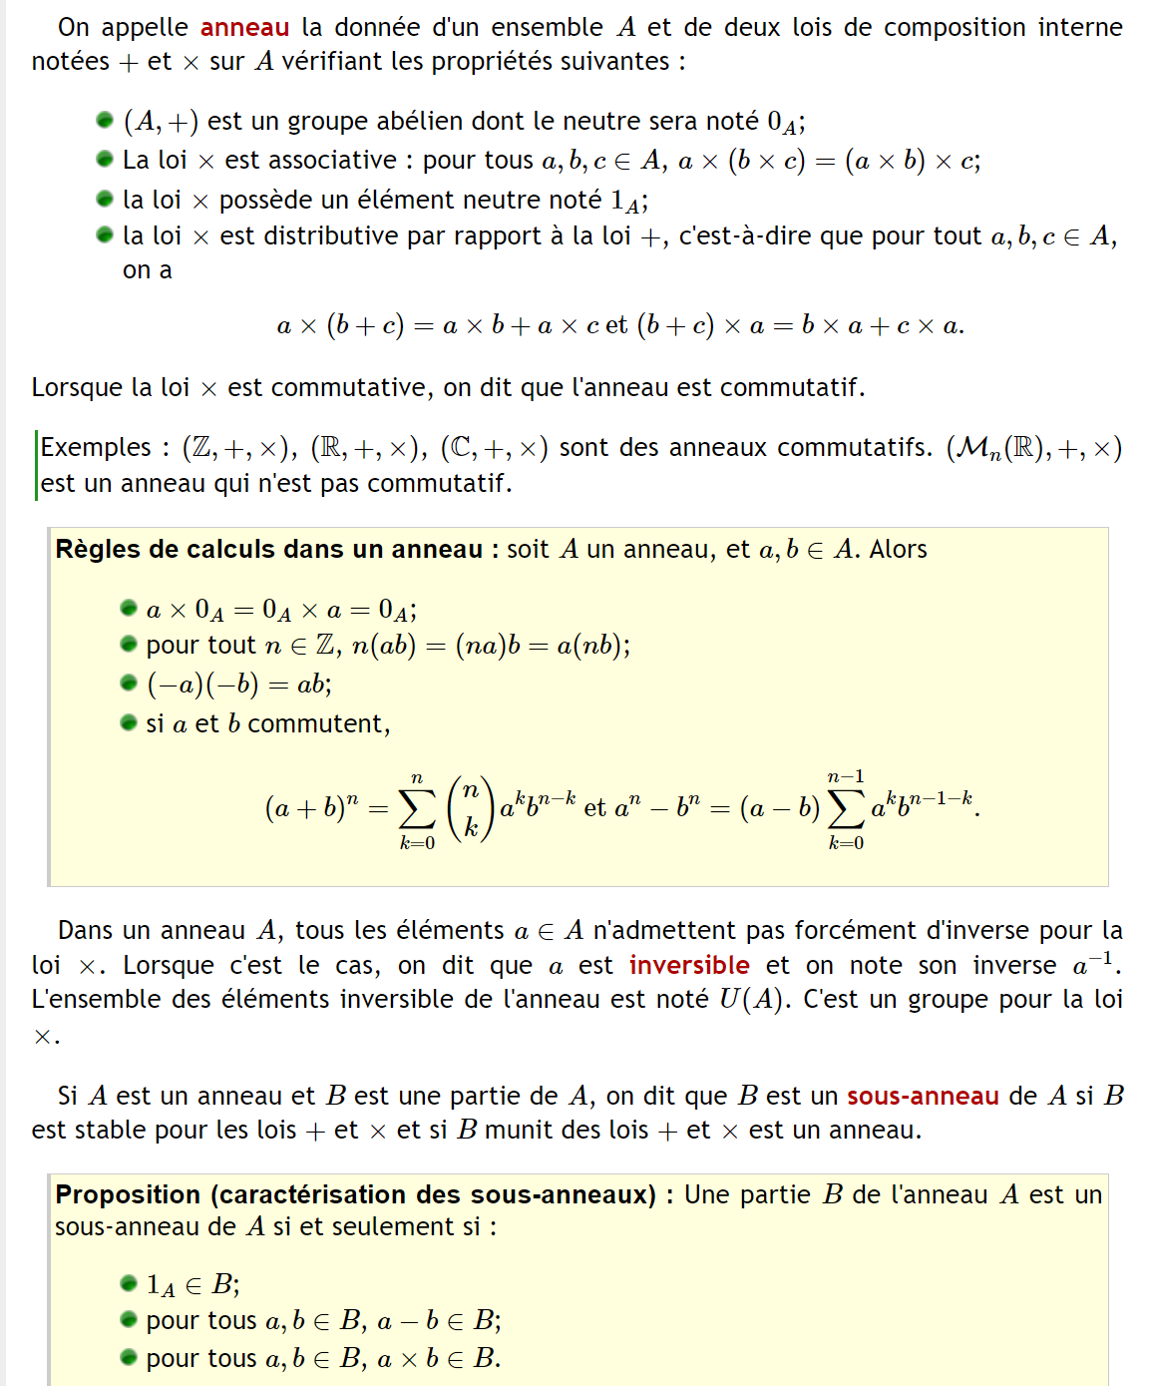
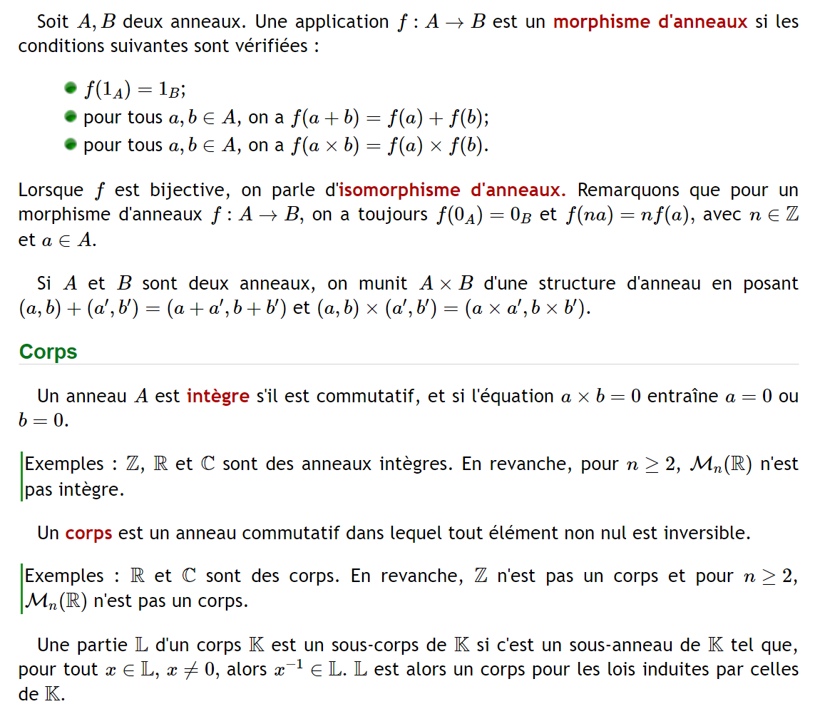

Corps
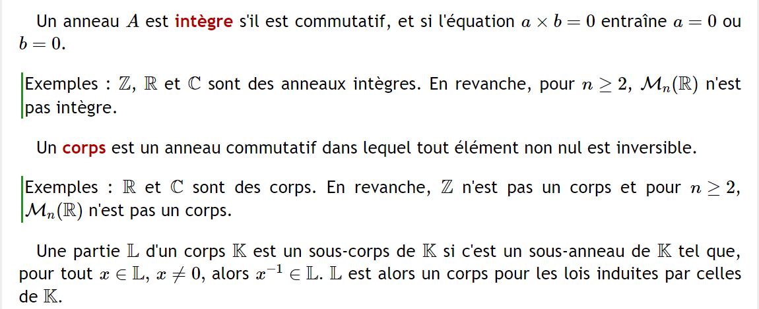

Idéaux – divisibilité
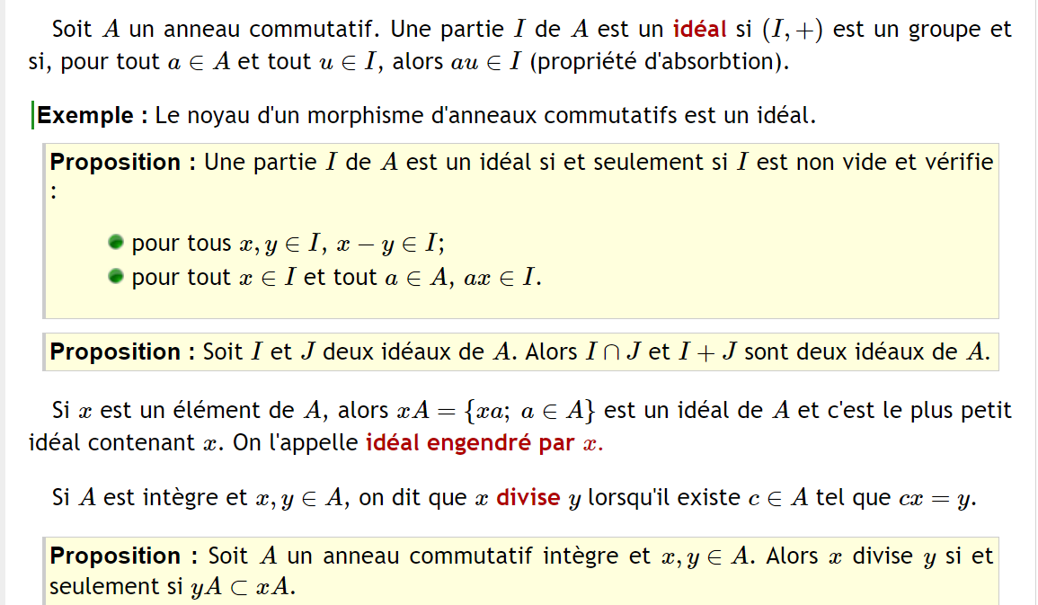


Anneau Z
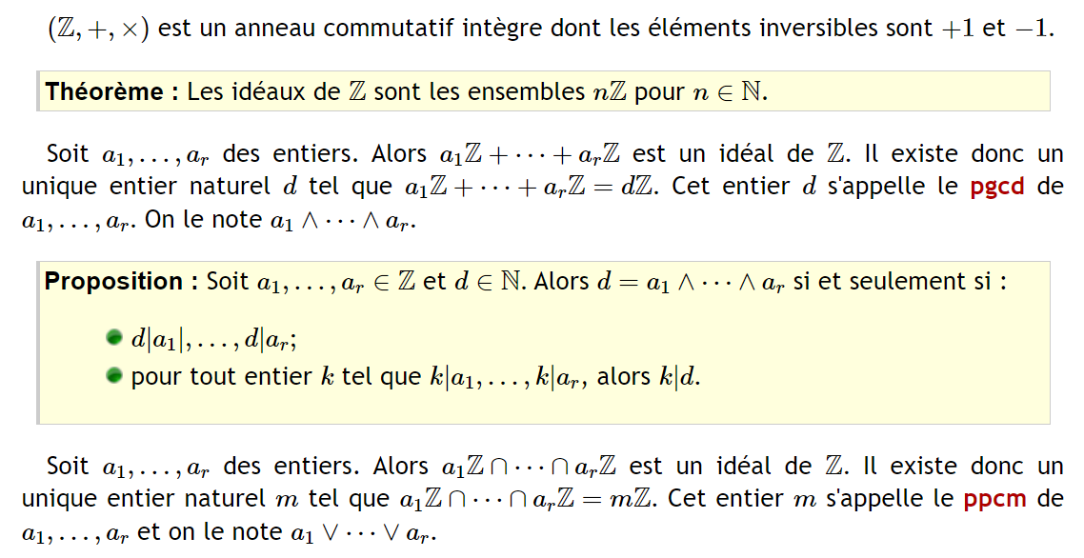

Anneau de polynômes
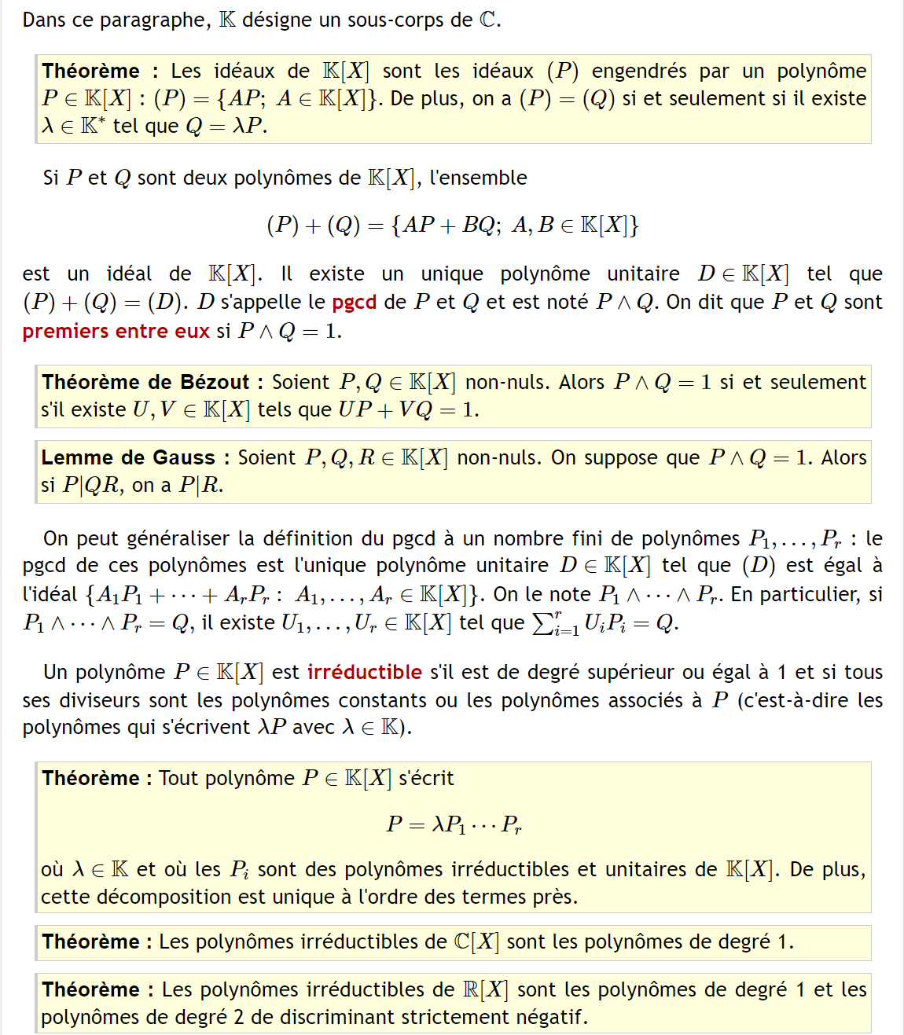


L'anneau Z/nZ
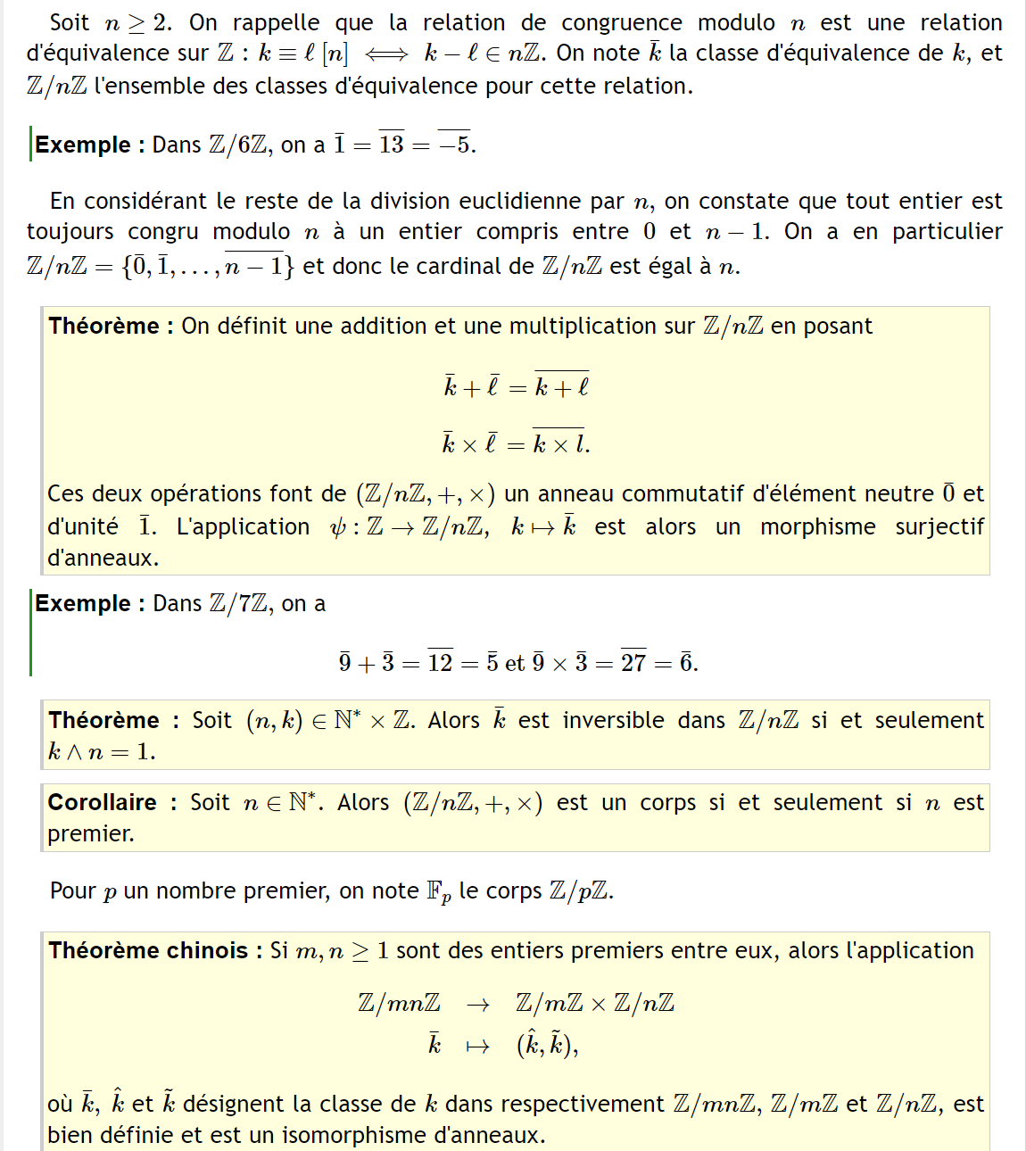

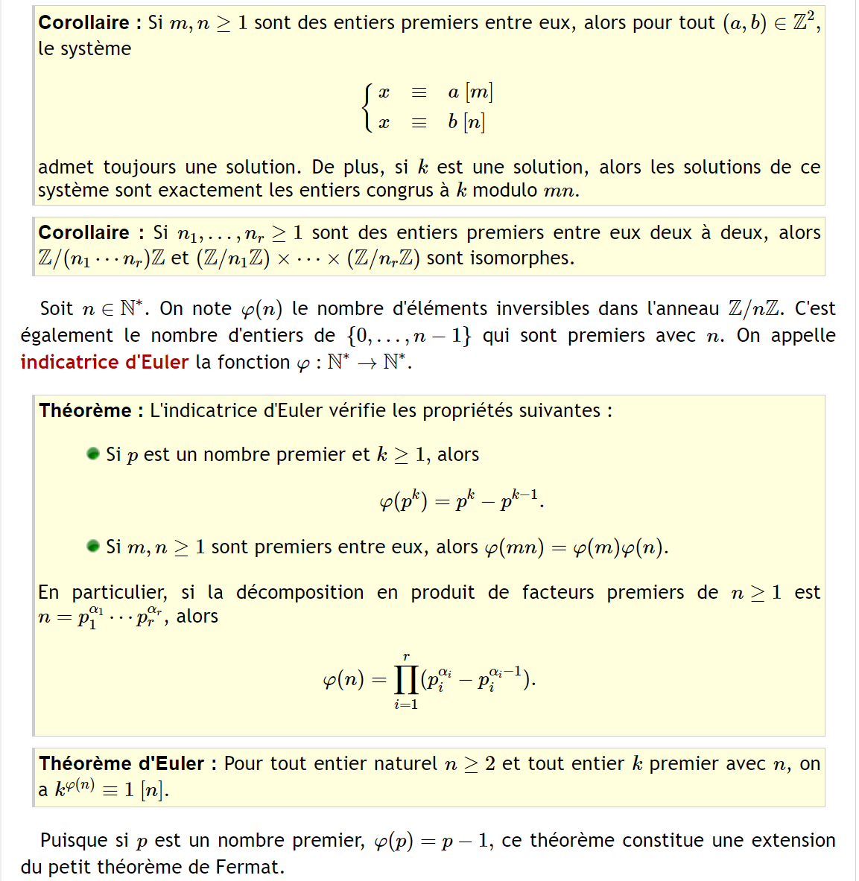

Algèbre
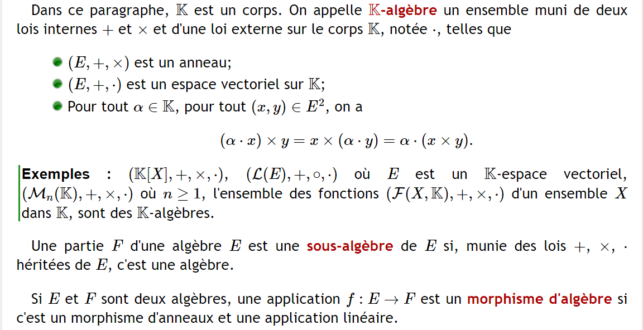

Méthode

Démontrer que (A,+,×) est un anneau

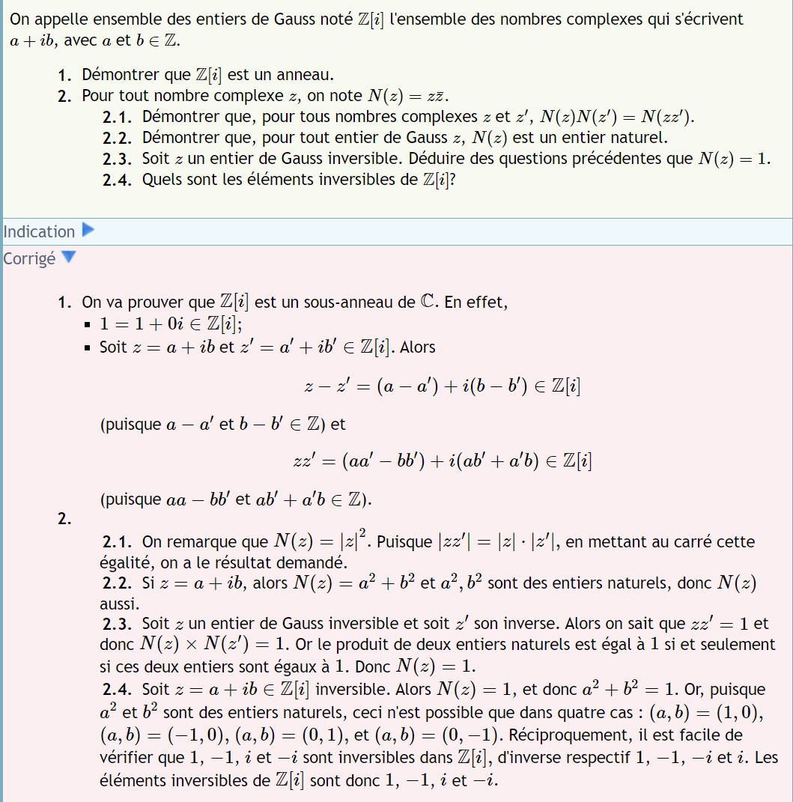

Déterminer les éléments inversibles d'un anneau
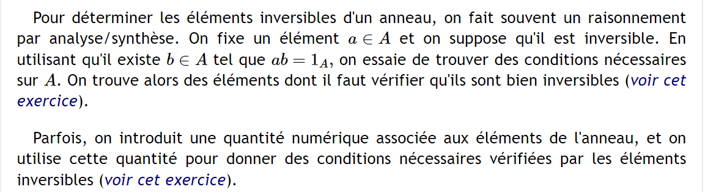
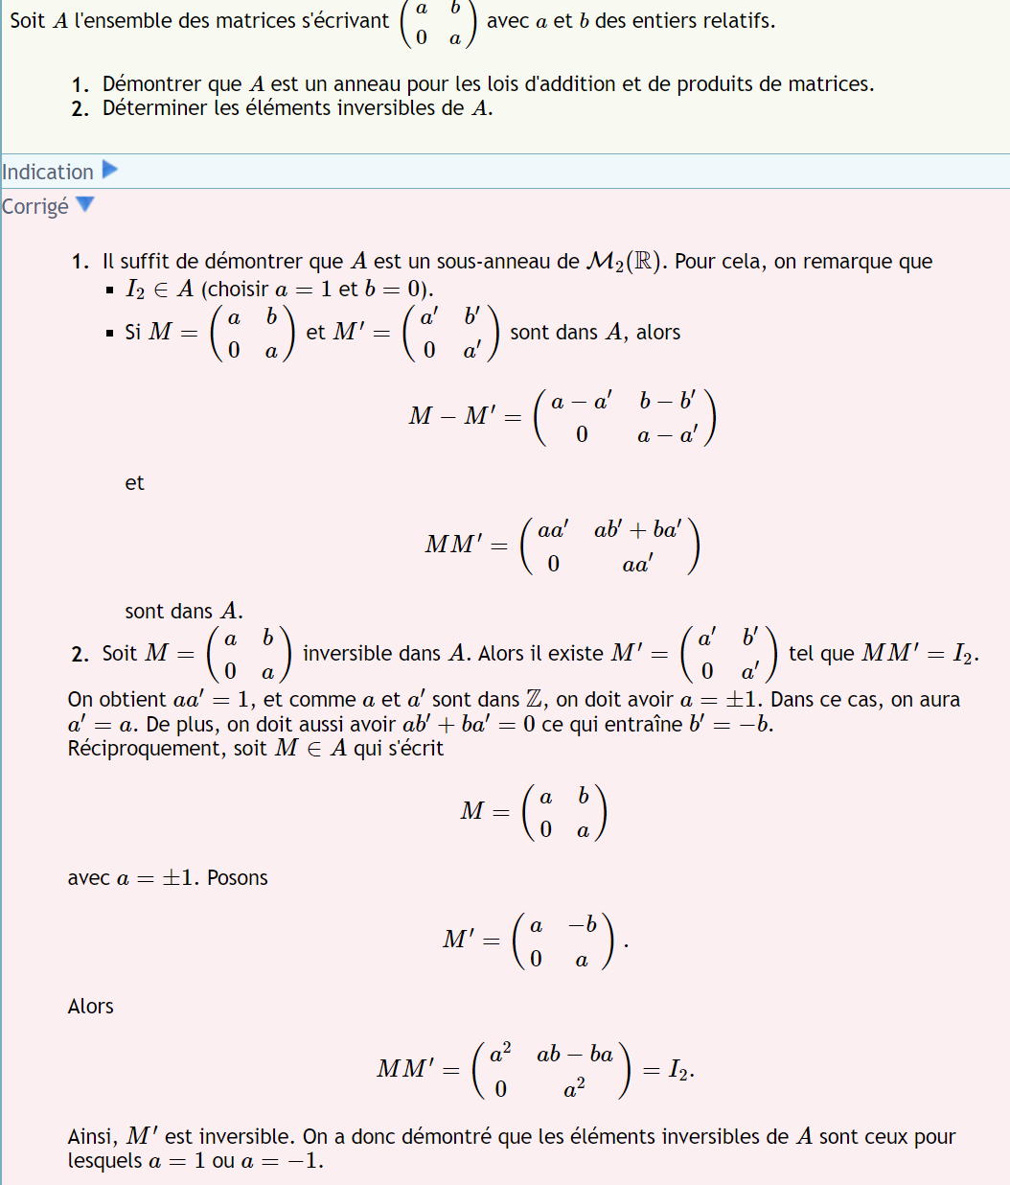

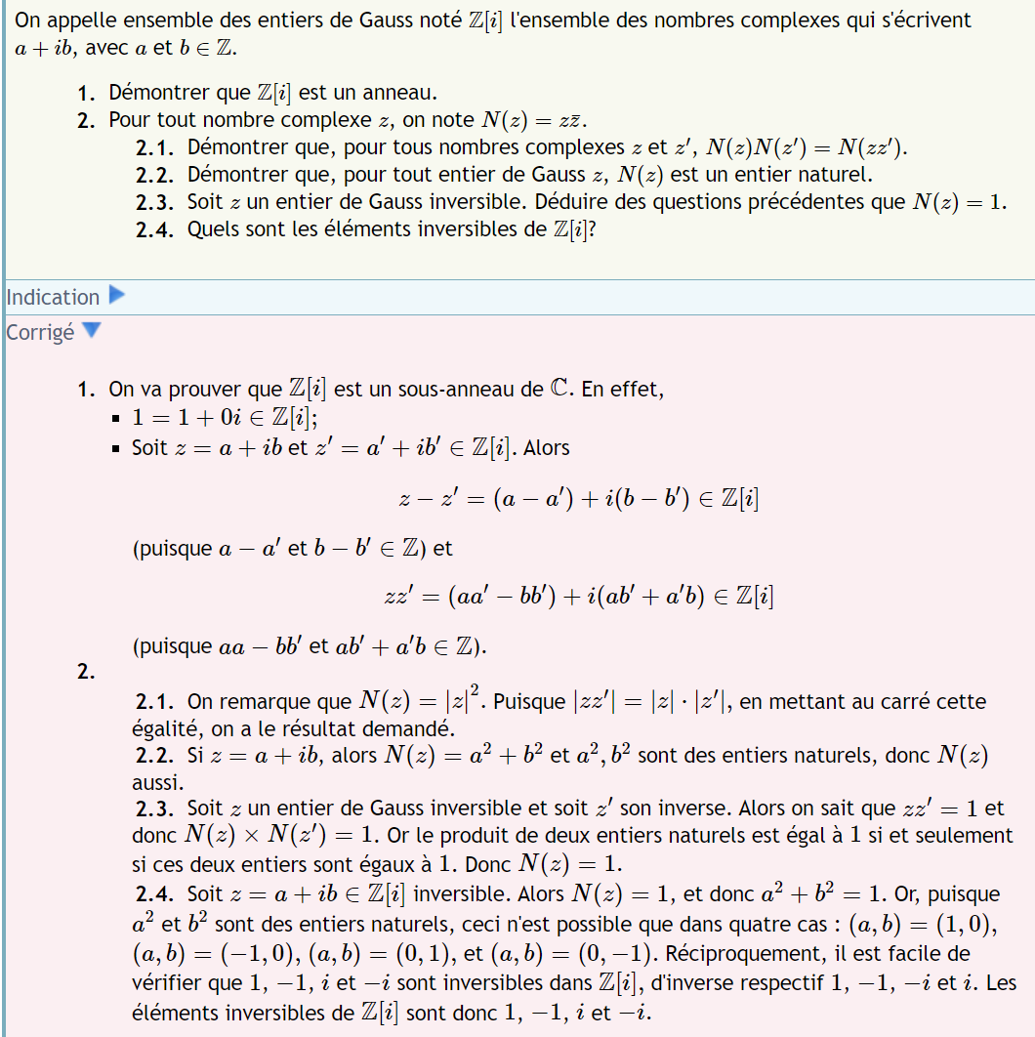

Calcul algébrique dans un anneau

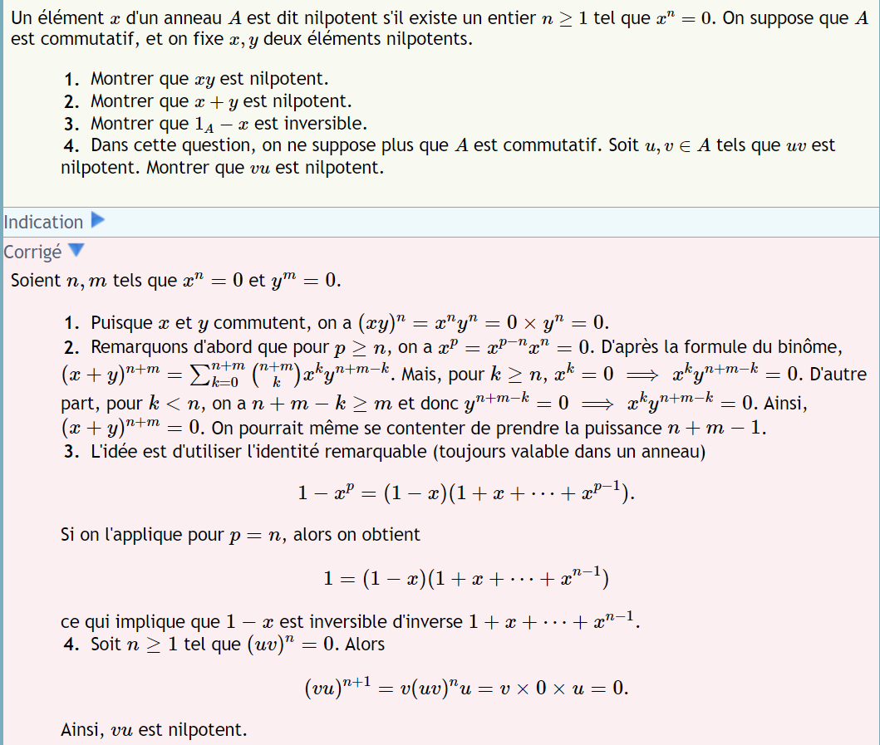

Résoudre une équation dans Z/nZ
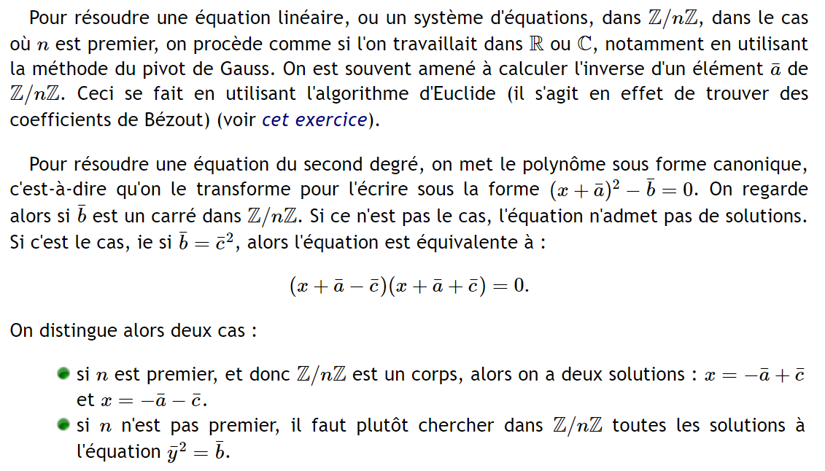
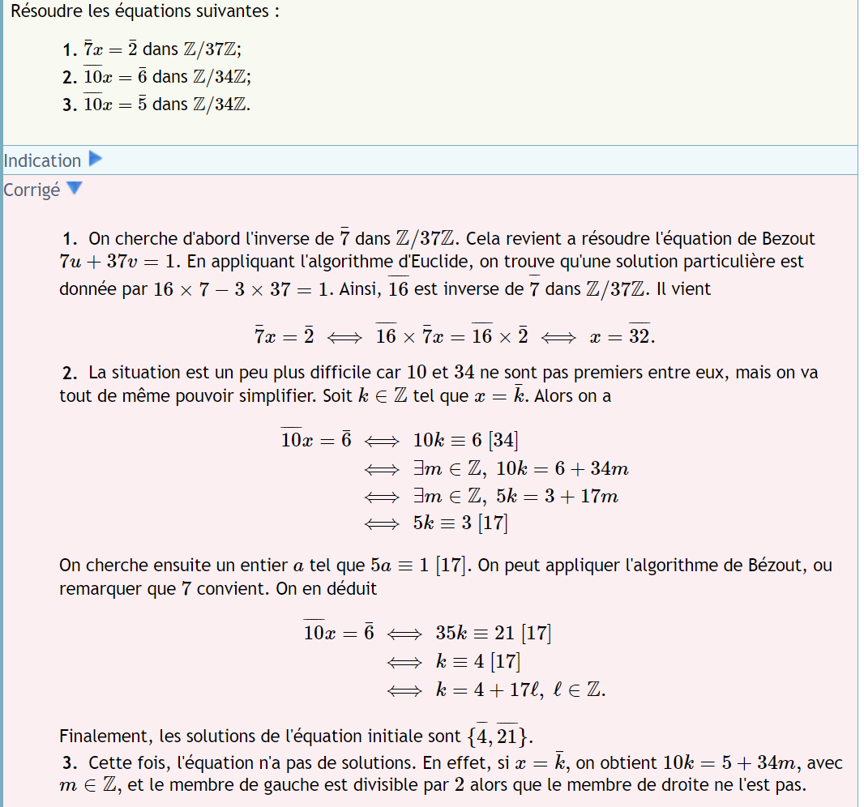


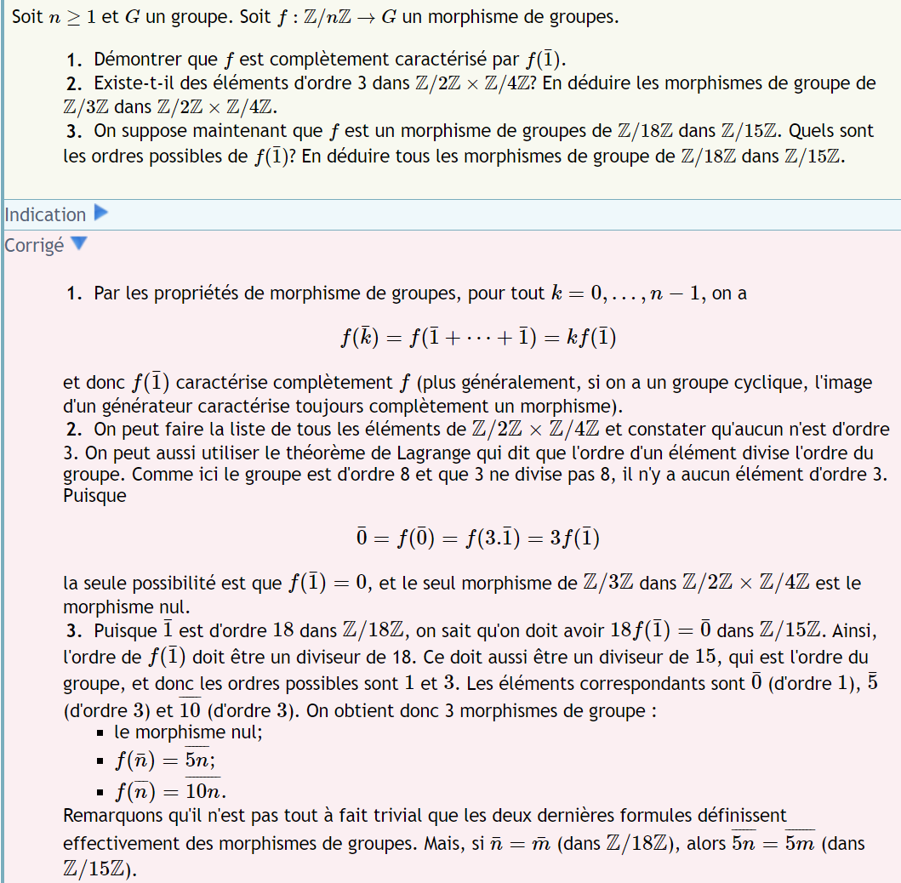


Décomposer un polynôme en produit d'irréductibles
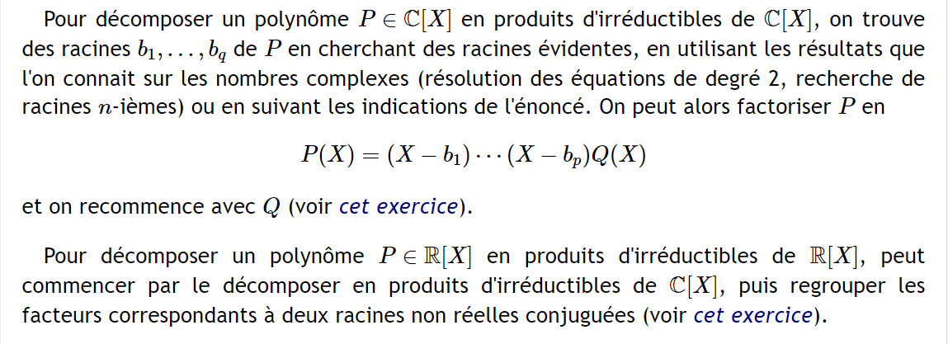
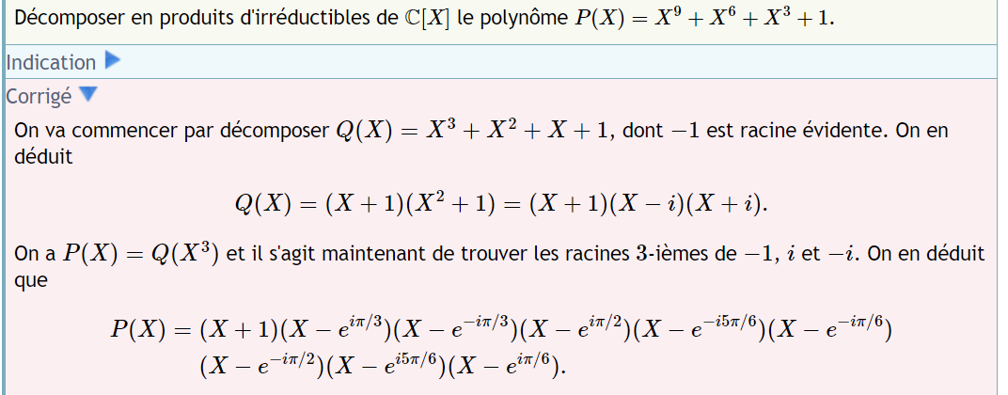

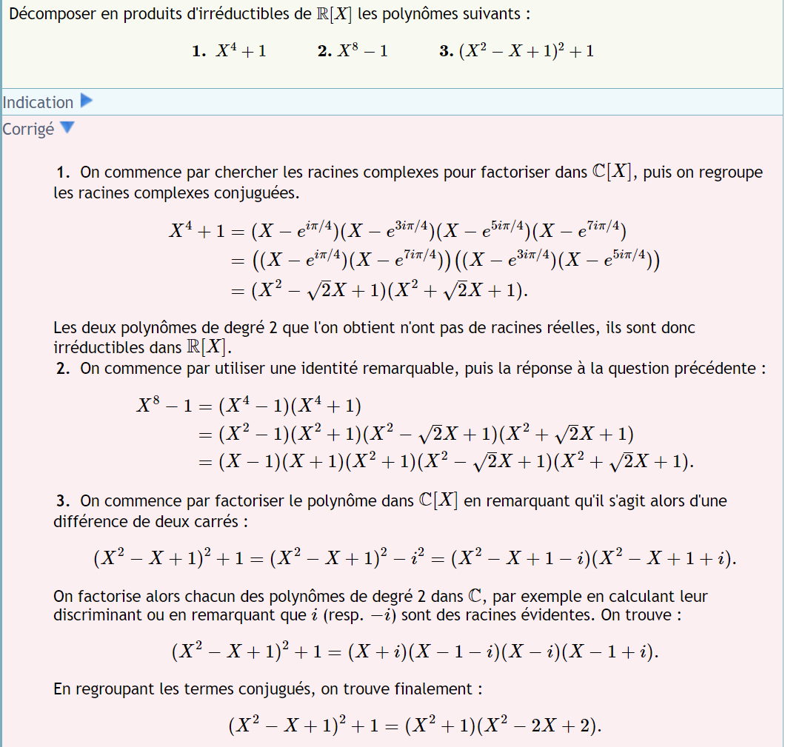

Déterminer qu'un polynôme est irréductible sur Q
